Rapport de projet : transfert de fichiers en socket

Introduction :

Ce projet se compose de 2 programme client et serveur pour transférer un fichier texte ligne par en utilisant le socket.

Programme client :

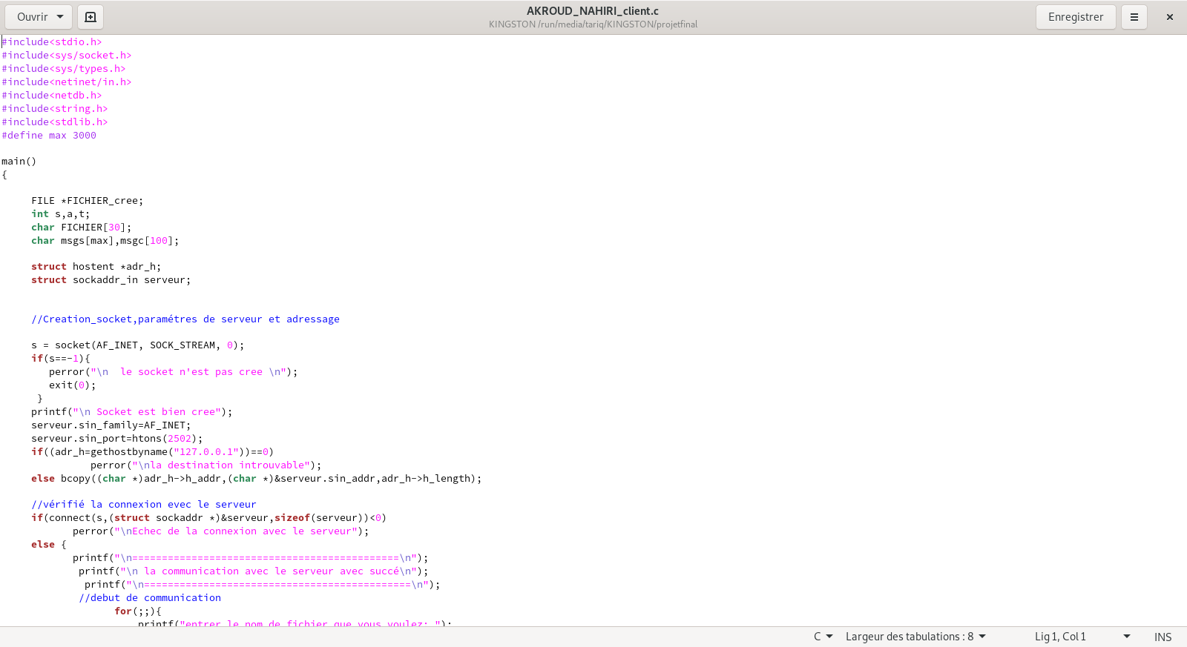

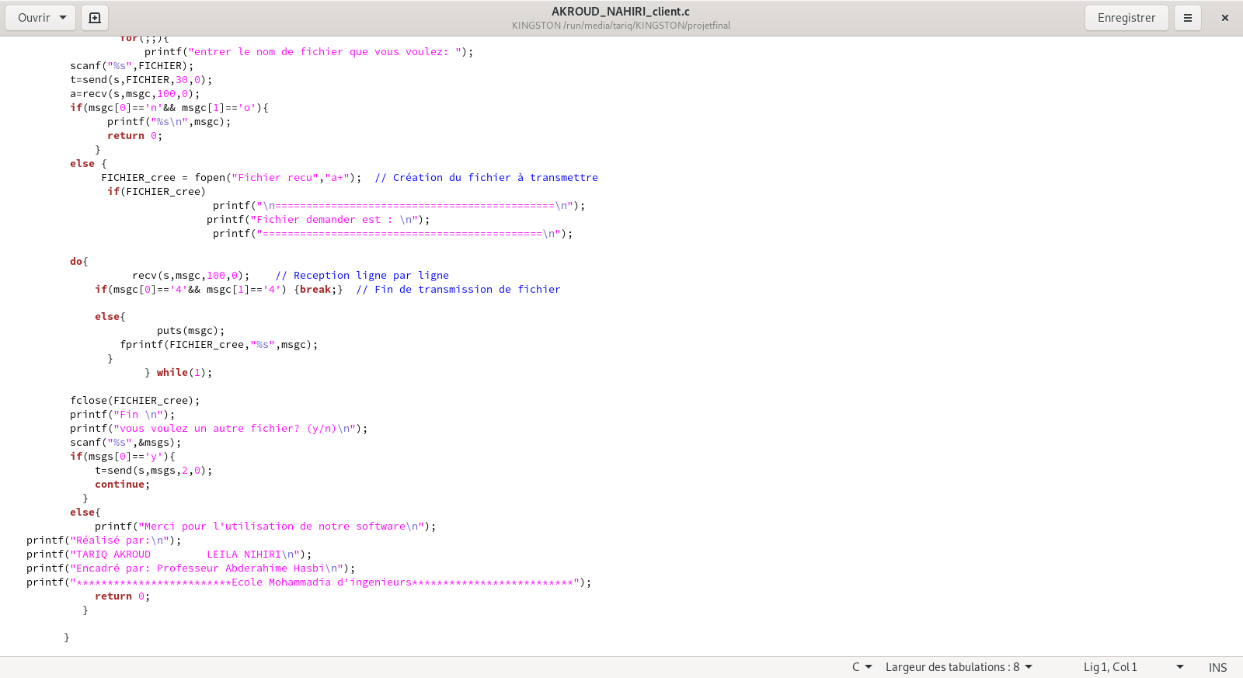

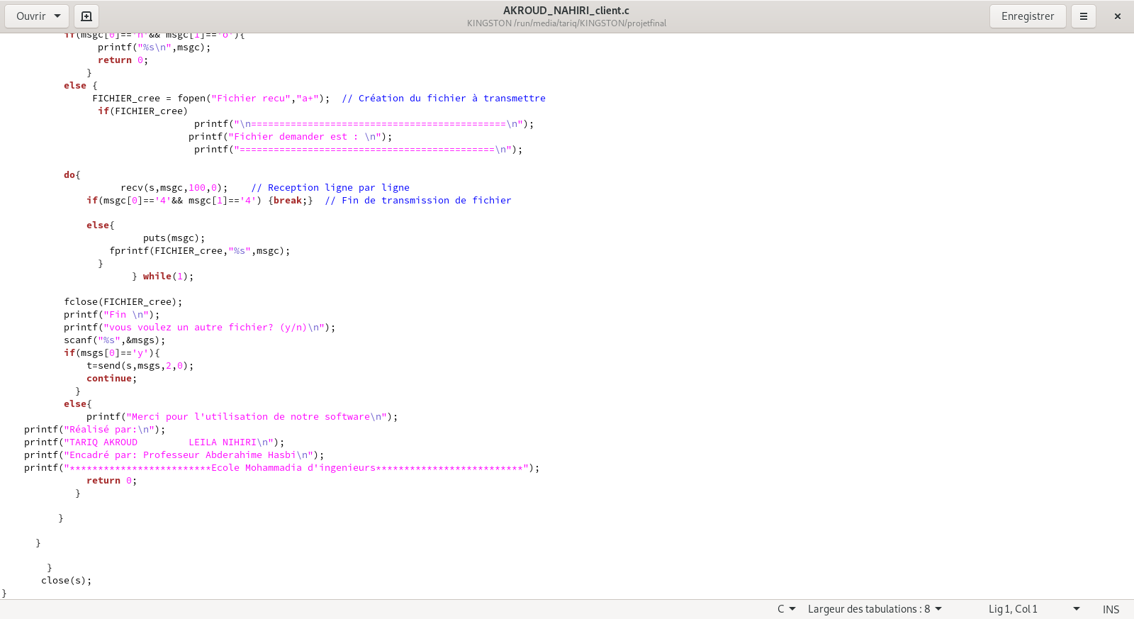

**Description :**

Dans le programme client nous avons définir les paramétres essentiels pour établir la connexion avec le serveur comme il apparaît dans les captures d’écran .

Après on demande à l’utilisateur de saisir un nom de fichier pour l’envoyé au serveur , qui est aussi vérifié si le fichier existe ou pas. Au cas d’existance du fichier le serveur envoie ligne par ligne le contenu de fichier au client.

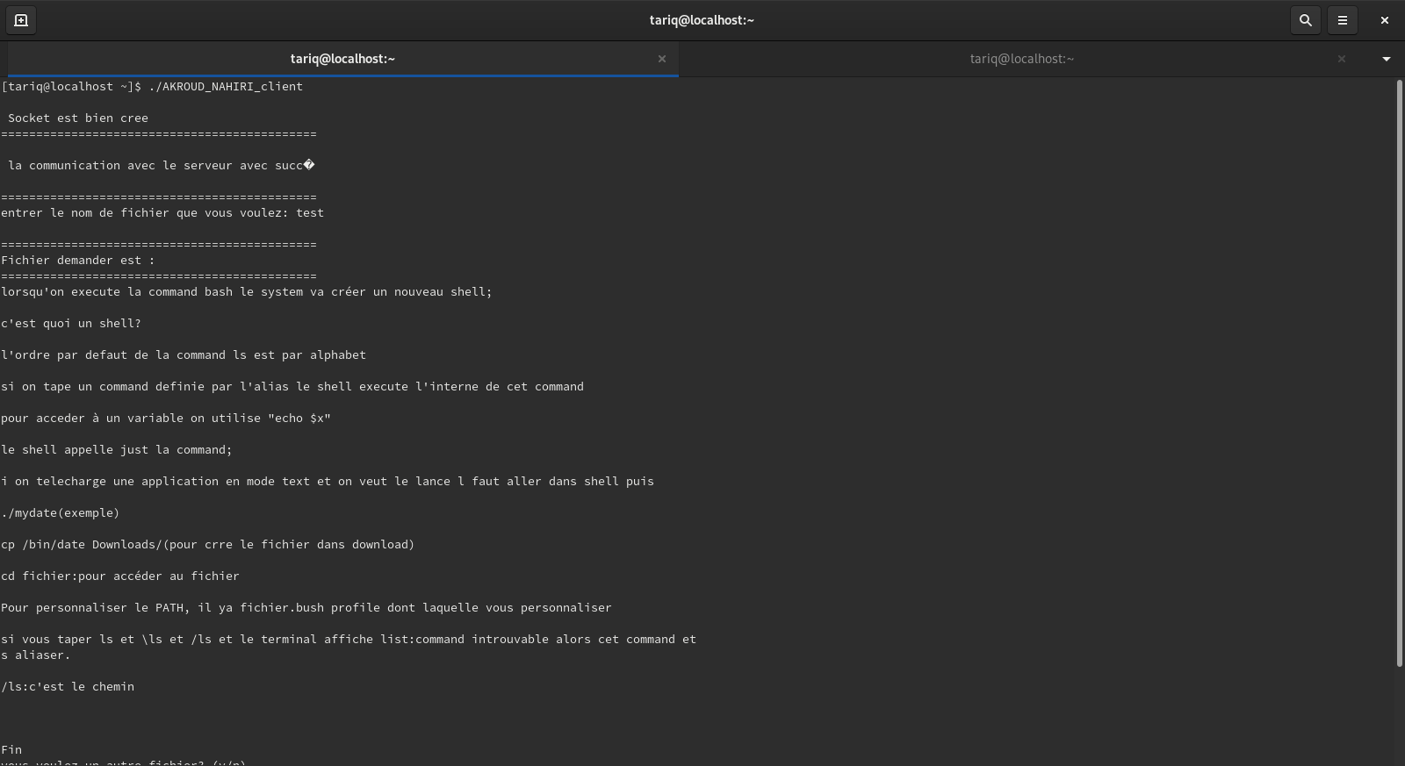

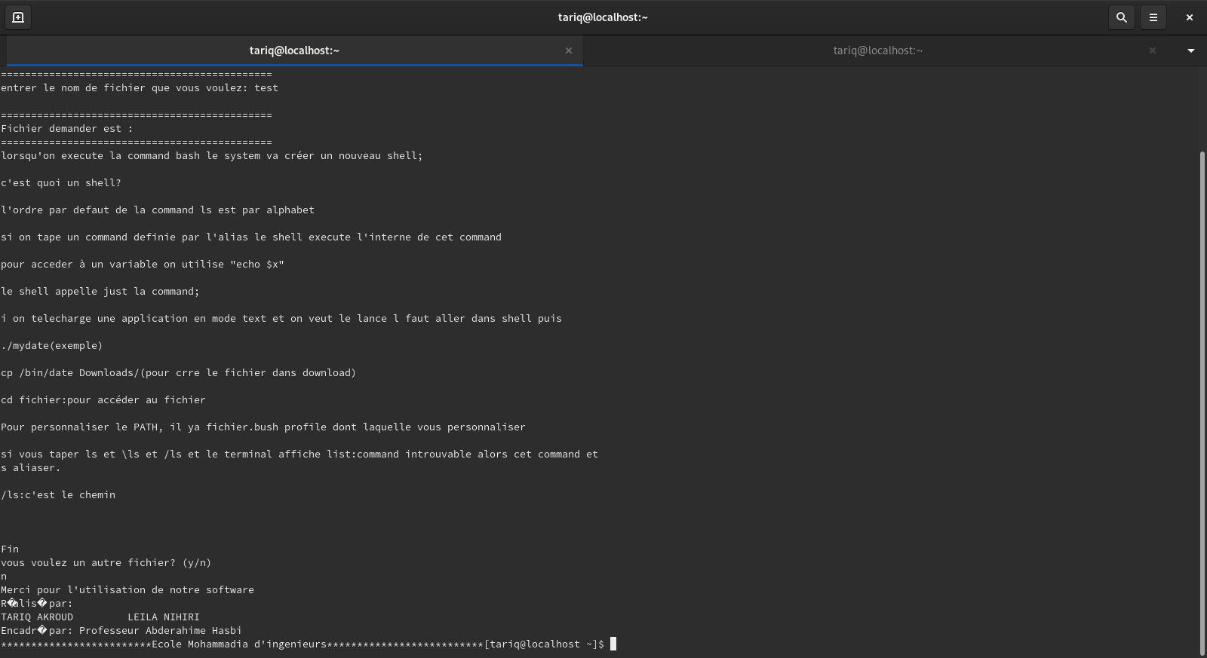

Programme serveur :

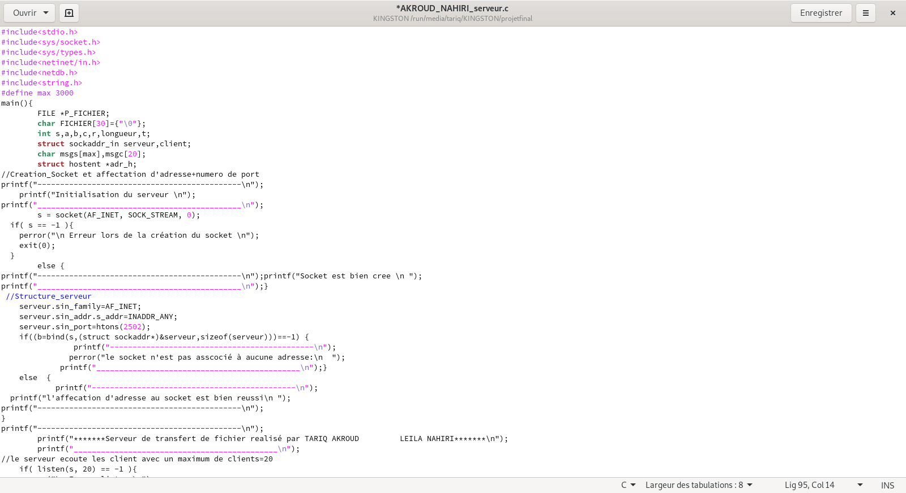

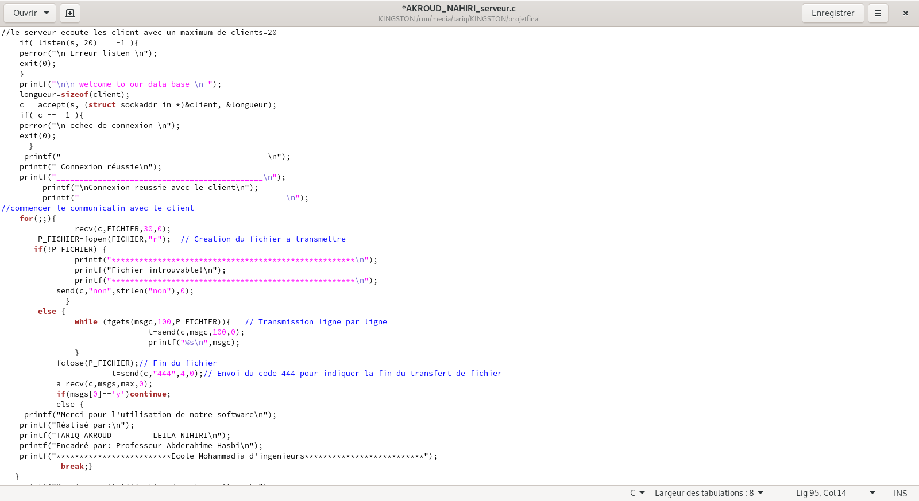

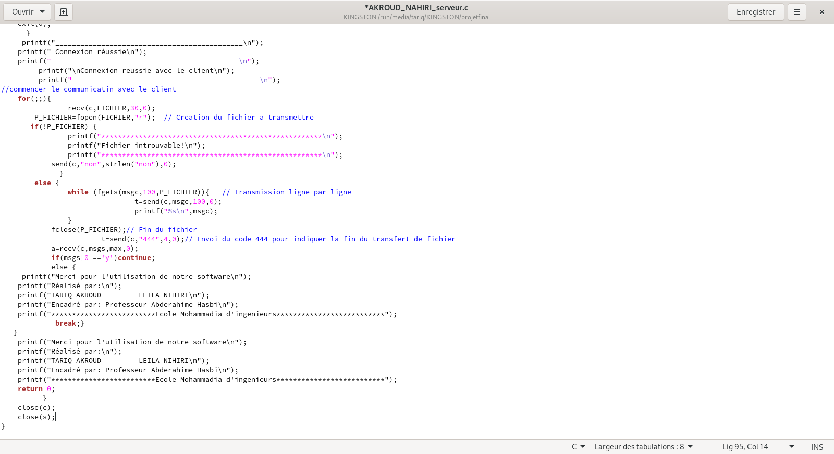

**Description :**

Ce programme attend un client demande une connexion, puis il crée une socket pour ce client , et récupére le nom de fichier que le client saisie, aprés il vérfie si ce fichier existe ou pas. Si le fichier existe le serveur envoie ce fichier au client sinon un message erreur s’affiche.

